ФЕДЕРАЛЬНОЕ АГЕНТСТВО ЖЕЛЕЗНОДОРОЖНОГО ТРАНСПОРТА
Федеральное государственное бюджетное образовательное учреждение высшего профессионального образования
«Петербургский государственный университет путей сообщения
Императора Александра I»
(ФГБОУ ВПО ПГУПС)

Кафедра «Инженерная геодезия»

ПРОГРАММА
практики
«ПрЕДДИПЛОМная практика» (Б2.П.2)
для направления
21.03.02 «Землеустройство и кадастры»
по профилю «Кадастр недвижимости»

Форма обучения – очная

Санкт-Петербург
2016
Рабочая программа рассмотрена и обсуждена на заседании кафедры «Инженерная геодезия»
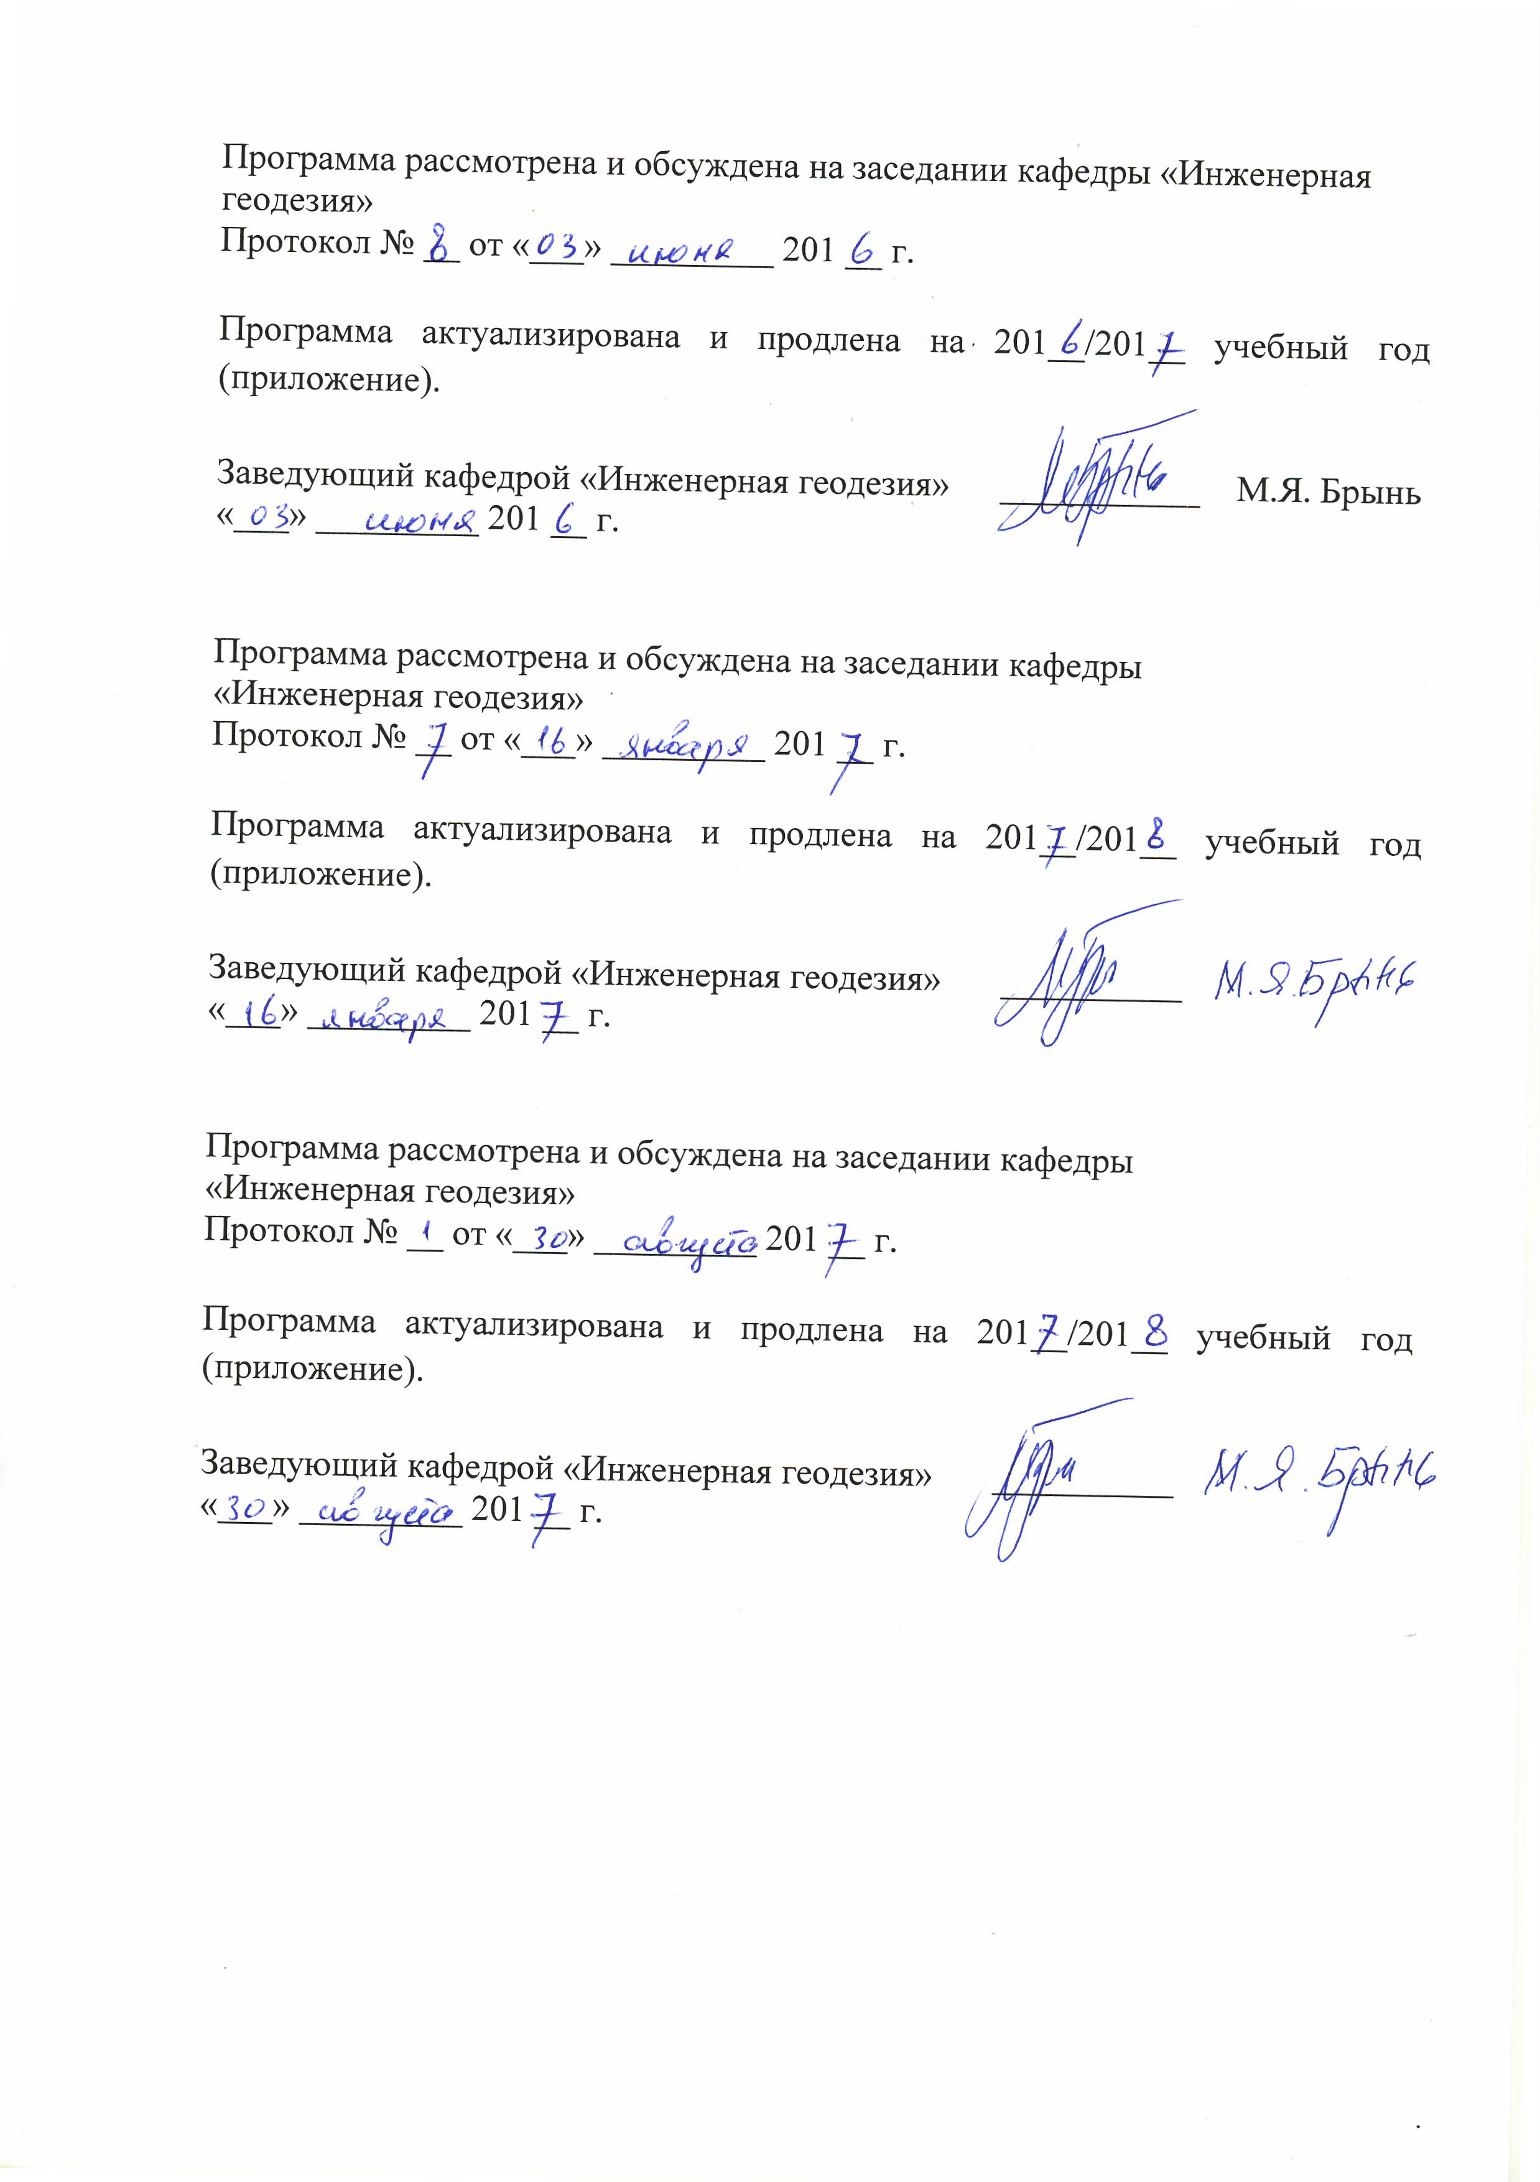
Протокол № __ от «___» _________ 201 __ г.

Программа актуализирована и продлена на 201__/201__ учебный год (приложение).

Заведующий кафедрой «Инженерная геодезия» | ___________ | М.Я. Брынь
«___» _________ 201 __ г.

Рабочая программа рассмотрена и обсуждена на заседании кафедры
«Инженерная геодезия»
Протокол № __ от «___» _________ 201 __ г.

Программа актуализирована и продлена на 201__/201__ учебный год (приложение).

Заведующий кафедрой «Инженерная геодезия» | __________
«___» _________ 201 __ г.

Рабочая программа рассмотрена и обсуждена на заседании кафедры
«Инженерная геодезия»
Протокол № __ от «___» _________ 201 __ г.

Программа актуализирована и продлена на 201__/201__ учебный год (приложение).

Заведующий кафедрой «Инженерная геодезия» | __________
«___» _________ 201 __ г.

ЛИСТ СОГЛАСОВАНИЙ
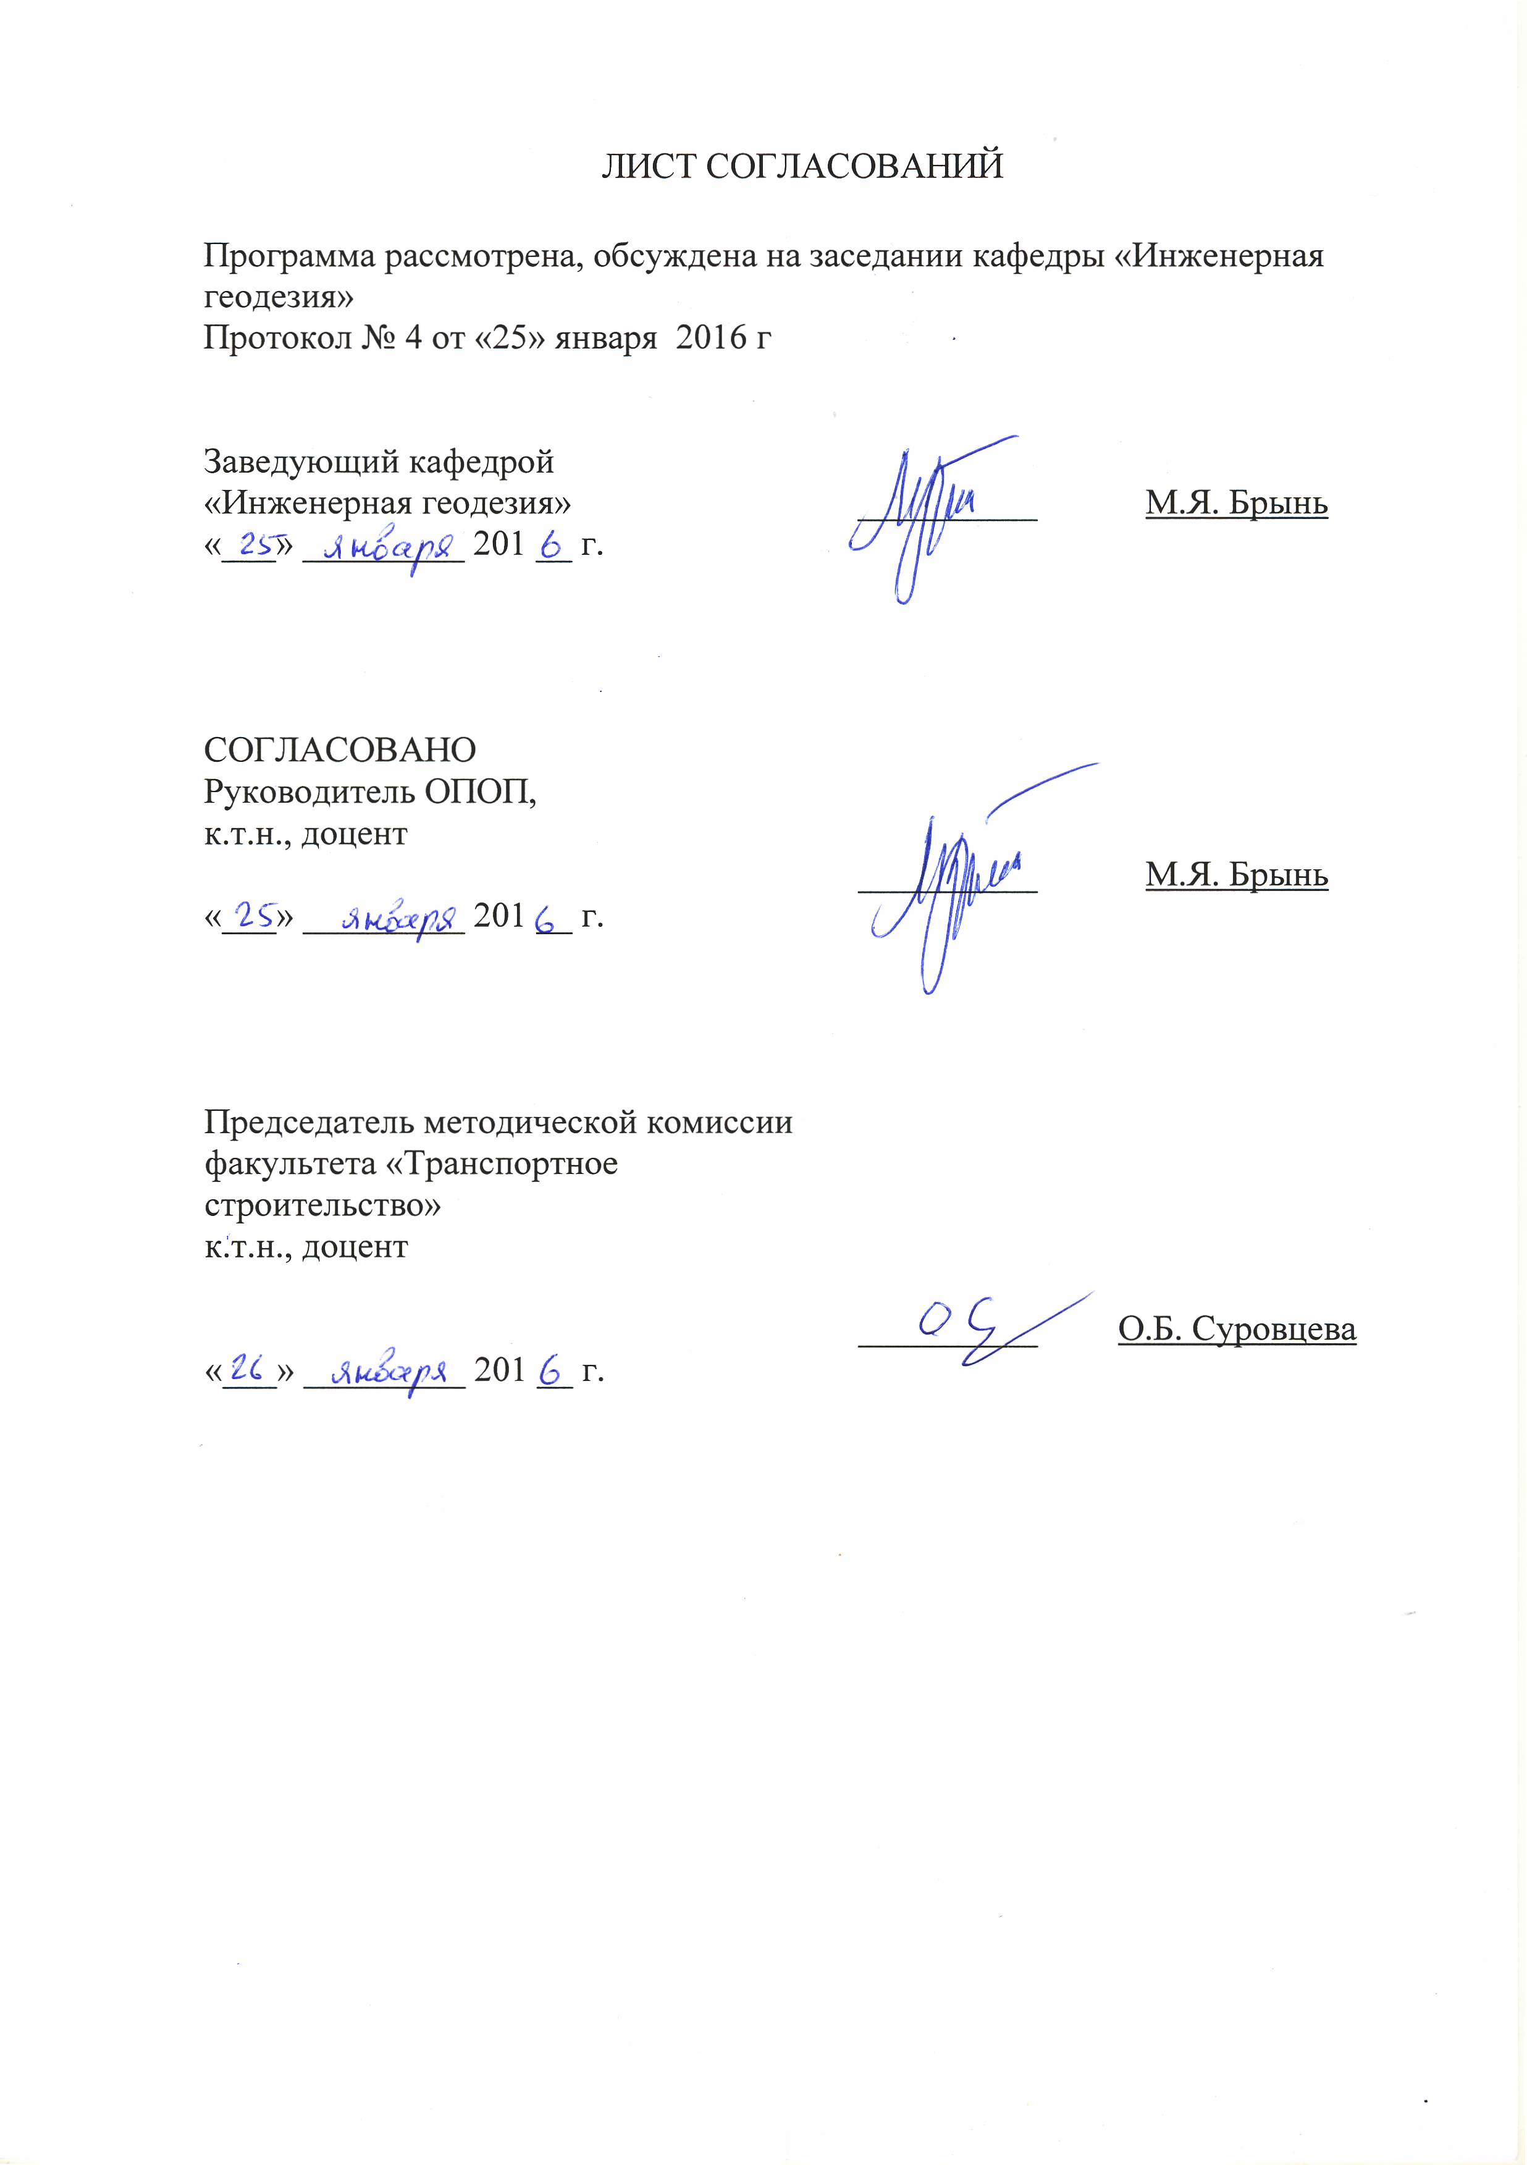
Рабочая программа рассмотрена, обсуждена на заседании кафедры «Инженерная геодезия»
Протокол № 4 от «25» января 2016 г

Заведующий кафедрой  «Инженерная геодезия» | __________ | М.Я. Брынь
«___» _________ 201 __ г.

СОГЛАСОВАНО
Руководитель ОПОП,
к.т.н., доцент
 | __________ | М.Я. Брынь
«___» _________ 201 __ г.
Председатель методической комиссии факультета «Транспортное строительство»  к.т.н., доцент | __________ | О.Б. Суровцева
«___» _________ 201 __ г.
- Вид практики, способы и формы ее проведения

Программа составлена в соответствии с ФГОС ВО, утвержденным 01 октября 2015 года, приказ № 1084 по направлению 21.03.02 «Землеустройство и кадастры» по производственной практике «Преддипломная практика».
Вид практики – производственная.
Тип практики: практика по получению профессиональных умений и опыта профессиональной деятельности.
Способ проведения практики – стационарная, выездная.
Форма проведения: практика проводится дискретно по периодам проведения практик – путем чередования в календарном учебном графике периодов учебного времени для проведения практик с периодами учебного времени для проведения теоретических занятий.
Практика проводится на базе выпускающей кафедры, а также может проводиться в профильных организациях и учреждениях или в комбинации.
Задачей преддипломной практики является обобщение, систематизация и совершенствование знаний и умений обучающихся по будущей профессии, подготовка материалов к выпускной квалификационной работе.

2. Перечень планируемых результатов обучения при прохождении практики, соотнесенных с планируемыми результатами освоения основной профессиональной образовательной программы

Планируемыми результатами прохождения практики является приобретение знаний, умений, навыков и/или опыта деятельности.
В результате прохождения практики обучающийся должен:

ЗНАТЬ:
- нормативную базу в области регистрации и кадастра объектов недвижимости, основные положения методов получения, обработки и использования кадастровой информации;
- организационно-правовые основы формирования объектов недвижимости и постановки их на кадастровый учет;
- состав сведений об объектах недвижимости в Едином государственном реестре недвижимости;
- основы ценообразования и сметного нормирования при выполнении кадастровых работ.

УМЕТЬ:
- выполнять кадастровые работы для постановки на кадастровый учет земельных участков и объектов капитального строительства;
- использовать информационные базы кадастра недвижимости и производить преобразование этой информации для практического использования;
- работать с современными геоинформационными системами;
- выполнять геодезические измерения для определения характерных точек границ земельных участков и контуров капитальных объектов недвижимости.

ВЛАДЕТЬ:
- специальной терминологией и лексикой;
- навыками применения информационных технологий для решения задач государственного кадастра недвижимости и мониторинга земель;
- технологиями обработки информации об объектах недвижимости и мониторинга земель для эффективного управления недвижимостью.

ОПЫТ ДЕЯТЕЛЬНОСТИ:
- опыт деятельности по использованию современных технологий при проведении землеустроительных и кадастровых работ.

Приобретенные знания, умения, навыки и/или опыт деятельности, характеризующие формирование компетенций, осваиваемых при прохождении данной практики, позволяют решать профессиональные задачи, приведенные в соответствующем перечне по видам профессиональной деятельности в п. 4.4 основной профессиональной образовательной программы (ОПОП).
Прохождение практики направлено на формирование следующих общекультурных компетенций (ОК):
- способность использовать приемы первой помощи, методы защиты в условиях чрезвычайных ситуаций (ОК-9).
Прохождение практики направлено на формирование следующих профессиональных компетенций (ПК), соответствующих видам профессиональной деятельности, на которые ориентирована программа бакалавриата:
организационно-управленческая деятельность:
- способность применять знания законов страны для правового регулирования земельно-имущественных отношений, контроль за использованием земель и недвижимости (ПК-1);
- способность использовать знания для управления земельными ресурсами, недвижимостью, организации и проведения кадастровых и землеустроительных работ (ПК-2);
проектная деятельность:
- способность использовать знания нормативной базы и методик разработки проектных решений в землеустройстве и кадастрах (ПК-3).
- способность осуществлять мероприятия по реализации проектных решений по землеустройству и кадастрам (ПК-4);

производственно-технологическая деятельность:
- способность использовать знание современных технологий сбора, систематизации, обработки и учета информации об объектах недвижимости, современных географических и земельно-информационных системах (далее - ГИС и ЗИС) (ПК-8);
- способность использовать знания о принципах, показателях и методиках кадастровой и экономической оценки земель и других объектов недвижимости (ПК-9);
- способность использовать знания современных технологий при проведении землеустроительных и кадастровых работ (ПК-10);
- способность использовать знания современных методик и технологий мониторинга земель и недвижимости (ПК-11);
- способность использовать знания современных технологий технической инвентаризации объектов капитального строительства (ПК-12).

3. Место практики в структуре основной профессиональной образовательной программы

Практика «Преддипломная практика» (Б2.П.2) относится к Блоку Б2 «Практики» и является обязательной.

4. Объем практики и ее продолжительность

Вид учебной работы | Всего часов | Семестр
Вид учебной работы | Всего часов | 8
Общая трудоемкость: час / з.е. | 324 / 9 | 324 / 9
Форма контроля знаний | З | З
Продолжительность практики: неделя | 6 | 6
Примечания: «Форма контроля знаний» – зачет (З).

5. Содержание практики

Первая неделя.
Знакомство со структурой предприятия и изучение локальных нормативных актов, подбор литературы по теме выпускной работы и выбор методов решения поставленных задач.
Вторая-шестая неделя: посвящаются разработке документации по теме выпускной работы.
Учитывая, что профессиональная деятельность выпускника может осуществляться в различных направлениях, то в выпускной работе акцент может быть сделан на технологическую, оценочную, кадастровую, геодезическую или предпринимательскую деятельность, а так же на разработку проектной документации. В этом случае выпускник в течение пяти недель собирает и формулирует соответственно разделы соответствующие указанным профессиональным направлениям.
Составление отчета по практике.

6. Формы отчетности

По итогам практики обучающимися составляется отчет с учетом задания, выданного руководителем практики от Университета.
Структура отчета по практике представлена в фонде оценочных средств.
После прибытия на предприятие и оформления направления на практику в отделе кадров (отделе управления персоналом), обучающийся направляет в электронном виде отсканированное направление на практику с отметкой о прибытии в адрес руководителя по практике кафедры, ответственной за организацию практики. После завершения практики, предприятие ставит отметку об убытии с практики в направлении на практику.
Направление на практику с отметками предприятия о прибытии и убытии обучающегося на практику, сдается на кафедру, ответственную за организацию практики.
7. Фонд оценочных средств для проведения промежуточной аттестации обучающихся по практике

Фонд оценочных средств по практике является неотъемлемой частью программы практики и представлен отдельным документом, рассмотренным на заседании кафедры и утвержденным заведующим кафедрой.

8. Перечень основной и дополнительной учебной литературы, нормативно-правовой документации и других изданий, необходимых для проведения практики

8.1 Перечень основной учебной литературы, необходимой для освоения дисциплины:
- Подготовка и защита выпускной квалификационной работы: методические указания/Е.С. Богомолова, М.Я. Брынь, В.Н. Иванов, В.А. Павлова, – СПб: ФГБОУ ВПО ПГУПС, 2015. - 34 с.
- Кадастр недвижимости: методические указания по производственной и преддипломной практикам для студентов направления 120700.62 «Землеустройство и кадастры»/М.Я. Брынь, В.Н. Иванов, В.А. Павлова, – Санкт-Петербург: ФГБОУ ВПО ПГУПС, 2014. - 16 с.
- Семенищенков А.А. Предоставление земельных участков для строительства объектов нефтегазового комплекса, промышленности, транспорта, линий связи и электропередачи. (Практическое пособие для разработки землеустроительной и кадастровой документации). В 2-х томах. 5-е издание, -М.:Юни-пресс, 2015. 644+636с.
- Определение площадей объектов недвижимости: учебное пособие для студентов вузов/ [В. Н. Баландин и др.] ; под ред. : В. А. Коугия. - Санкт-Петербург; Москва; Краснодар: Лань, 2013. - 111 с.
- Организация и планирование кадастровой деятельности: учебник для студентов высших средних учебных заведений по направлению подготовки 21.03.02 «Землеустройство и кадастры» / А. А. Варламов, С. А. Гальченко, Е.И. Аврунев. -2-е изд.-Москва: ФОРУМ, 2016.-192 с.
- Кадастр недвижимости: учебно-справочное пособие для кадастровых инженеров. /С. А. Атаманов, С. А. Григорьев /– Москва: ООО «Книжный перекресток», 2012. Электронный вариант книги по адресу: http://geodesy.ru/books/book/1

8.2 Перечень дополнительной учебной литературы, необходимой для освоения дисциплины
- Геодезическое обеспечение кадастра объектов недвижимости: Учебное пособие / М.Я. Брынь, В.Н. Иванов, Д.В. Крашеницин, – СПб.: ПГУПС, 2011. - 17 с.
- Государственный кадастр недвижимости: учебник для студентов высших средних учебных заведений по направлению подготовки 120700 «Землеустройство и кадастры» / А. А. Варламов, С. А. Гальченко, -Москва: КолосС, 2012.-679 с.
- Составление межевого плана. В.Н. Иванов, – Санкт-Петербург: ПГУПС, 2011.-45 с.
- Энциклопедия кадастрового инженера. Учебное пособие/ Под ред. М.И. Петрушиной, А. Г. Овчинниковой.-М.:Кадастр недвижимости, 2015.-704 с.
- Энциклопедия кадастрового инженера. Учебное пособие/ Под ред. М.И. Петрушиной, М.:Кадастр недвижимости, 2007.-656 с.
- Координатное обеспечение государственного кадастра недвижимости. Сулина. − СПб: «Проспект Науки», 2010. – 272 с.
8.3 Перечень нормативно-правовой документации, необходимой для освоения дисциплины
- Федеральный закон от 24 июля 2007 года №221-ФЗ «О государственном кадастре недвижимости» по состоянию на 2016 год.
- Федеральный закон от 13 июля 2015 года №218-ФЗ «О государственной регистрации недвижимости».
- Приказ Министерства экономического развития от 24 ноября 2008 года № 412 «Об утверждении формы межевого плана и требований к его подготовке, примерной формы извещения о проведении собрания о согласовании местоположения границ земельных участков» с изменениями на 2016 год
- Приказ Министерства экономического развития от 1 сентября 2010 г. № 403 «Об утверждении формы технического плана здания и требований к его подготовке»;
- Приказ Министерства экономического развития от 29 ноября 2010 г. № 583 «Об утверждении формы технического плана помещения и требований к его подготовке»;
- Приказ Министерства экономического развития от 23 ноября 2011 г. № 893 «Об утверждении формы технического плана сооружения и требований к его подготовке»;
- Приказ Минэкономразвития России от 17.08.2012 № 518 «О требованиях к точности и методам определения координат характерных точек границ земельных участков, а так же контура здания, сооружения или объекта незавершенного строительства на земельном участке»

8.4 Другие издания, необходимые для освоения дисциплины
- Журнал «Вестник Росреестра»;
- Журнал «Кадастр недвижимости»;
- Журнал «Землеустройство, кадастр и мониторинг земель;
- Журнал «Геодезия и картография»;
- Журнал «Геопрофи»;
- Журнал «Недвижимость и инвестиции. Правовое регулирование».

9. Перечень ресурсов информационно-телекоммуникационной сети «Интернет», необходимых для прохождения практики
- Личный кабинет обучающегося и электронная информационно-образовательная среда. [Электронный ресурс]. – Режим доступа: http://sdo.pgups.ru/ (для доступа к полнотекстовым документам требуется авторизация).
- Электронно-библиотечная система ЛАНЬ [Электронный ресурс]. Режим доступа: https://e.lanbook.com — Загл. с экрана.
- Официальный сайт Федеральной службы государственной регистрации, кадастра и картографии www.rosreestr.ru.
- Библиотека ГОСТов и нормативных документов [Электронный ресурс] - Режим доступа: http://www.libgost.ru/, свободный
- Информационно-правовой портал «ГАРАНТ»
- http://geodesist.ru/ – геодезия и топография, изыскания и строительство, маркшейдерия и землеустройство.

10. Перечень информационных технологий, используемых при проведении практики, включая перечень программного обеспечения и информационных справочных систем
Системой информационного обеспечения практики предусматриваются использование единой автоматизированной информационной системы управления Университета (ЕАИСУ) для учета прохождения практики обучающимися с первого по четвертый курсы.
Перечень информационных технологий, используемых при проведении практики:
- технические средства (компьютерная техника);
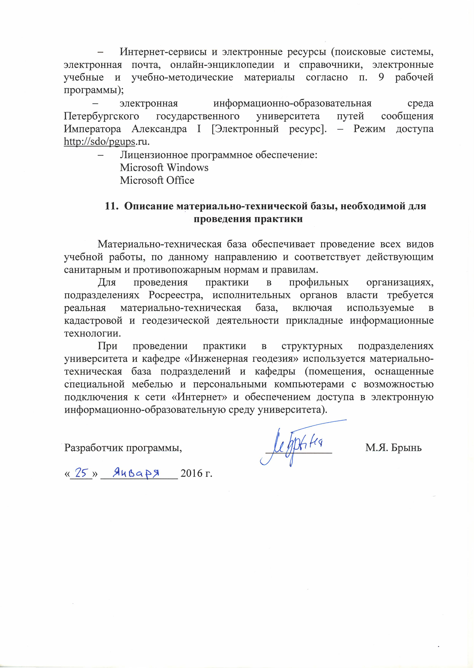
- Интернет-сервисы и электронные ресурсы (поисковые системы, электронная почта, онлайн-энциклопедии и справочники, электронные учебные и учебно-методические материалы согласно п. 9 рабочей программы);
- электронная информационно-образовательная среда Петербургского государственного университета путей сообщения Императора Александра I [Электронный ресурс]. – Режим доступа http://sdo/pgups.ru.
- Лицензионное программное обеспечение:
Microsoft Windows
Microsoft Office

11. Описание материально-технической базы, необходимой для проведения практики

Материально-техническая база обеспечивает проведение всех видов учебной работы, по данному направлению и соответствует действующим санитарным и противопожарным нормам и правилам.
Для проведения практики в профильных организациях, подразделениях Росреестра, исполнительных органов власти требуется реальная материально-техническая база, включая используемые в кадастровой и геодезической деятельности прикладные информационные технологии.
При проведении практики в структурных подразделениях университета и кафедре «Инженерная геодезия» используется материально-техническая база подразделений и кафедры (помещения, оснащенные специальной мебелью и персональными компьютерами с возможностью подключения к сети «Интернет» и обеспечением доступа в электронную информационно-образовательную среду университета).

Разработчик программы, | ____________ | М.Я. Брынь
«____» ______________ 2016 г.

